КОНСПЕКТ
НОД для детей ТНР (ОНР) 5-7 лет
«Тряпичная кукла - КУВАДКА»

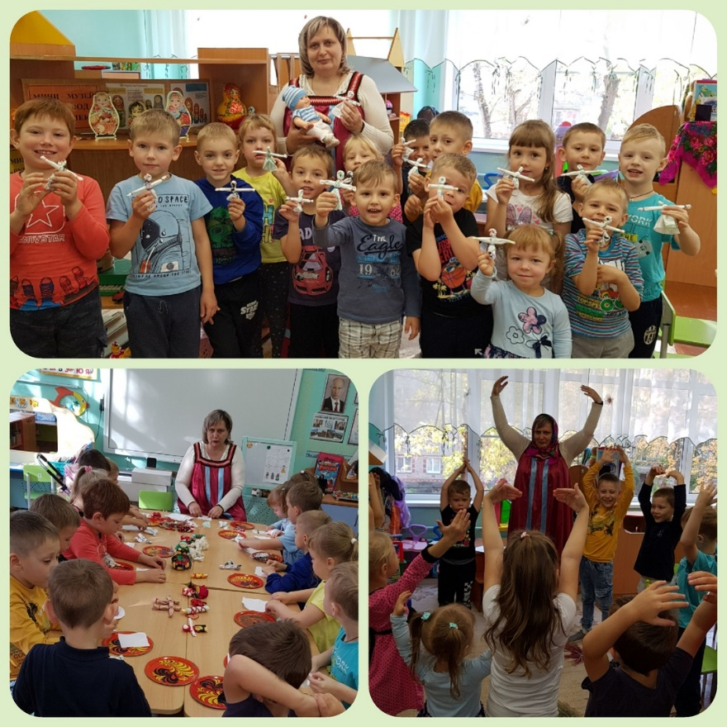

Воспитатель:
Шикова Елена Александровна
1 кв. категория
ПРОГРАММНОЕ СОДЕРЖАНИЕ:
- Сформировать знания о старинном способе изготовления игрушек. Продолжать знакомить с историей и традициями игрушечного ремесла. Пояснить название и особенности внешнего вида игрушки.
- научить мастерить традиционную тряпичную куклу бесшовным способом. Формировать начальные навыки рукоделия.
- Развивать тонкую моторику кистей рук ребёнка.
- воспитывать желание заботиться о младших, воображение, художественный вкус, чувство гармонии, живой интерес к народной культуре
МАТЕРИАЛ И ОБОРУДОВАНИЕ: Для каждого ребёнка: набор из двух лоскутков разного цвета: светлый (белый, серый или бежевый) размером 10x10см – 2шт; маленькие круглые резинки по 4 на каждого ребёнка. План – схема с этапами работы. Большая кукла-пупс.
СЛОВАРЬ: тряпичная, безлицевая, бесшовная кукла
МОТИВАЦИЯ: К нам в гости принесли малыша. Наши игрушки ему по возрасту не подходят. Сделаем для него маленьких тряпичных куколок – они мягкие и должны понравиться малышу.
ПРЕДВАРИТЕЛЬНАЯ РАБОТА: знакомство с историей лоскутных кукол и их видами. Рассматривание иллюстраций тряпичных кукол. Игра с куклами в уголке «Семья»
МЕТОДИЧЕСКИЕ ПРИЁМЫ: игровой, сотворчество, художественное слово, релаксация.
Дети заходят в группу, здороваются с воспитателем. Воспитатель предлагает ребятам сделать вводное упражнение: “Бабочка”
Представьте себе теплый, летний день. Ваше лицо загорает, носик тоже загорает – подставьте нос солнцу, рот полуоткрыт. Летит бабочка, выбирает, на чей нос сесть. Сморщить нос, поднять верхнюю губу кверху, рот оставить полуоткрытым (задержка дыхания). Прогоняя бабочку можно энергично двигать носом. Бабочка улетела. Расслабить мышцы губ и носа (на выдохе) (повторить 2-3 раза).
Слышится стук в дверь. Приносят малыша: «Здесь ведь детский сад – поиграйте с моим малышом, пока я на работу схожу.
В: Ребятки, к нам в гости принесли вот такого замечательного малыша, посмотрите какой он?
ДЕТИ: маленький, у него красивая одежда. И т. д
В: ребятки, мне кажется малышу грустно, что мы можем сделать, чтобы его повеселить?
Русская народная игра «У Маланьи»

У Маланьи у старушки (хлопают в ладоши)
Жили в маленькой избушке (сложить руки углом. Показать избушку)
Семь сыновей (показать семь пальцев)
Все без бровей (очертить брови пальцами)
Вот с такими ушами (растопырить ладони, поднести к ушам)
Вот с такими носами
(Показать длинный нос растопыренными руками)
Вот с такими усами
(Очертить пальцами длинные гусарские усы)
Вот с такой головой
(Очертить большой круг вокруг головы)
Вот с такой бородой
(Показать руками большую окладистую бороду)
Они не пили не ели
(Одной рукой поднести ко рту чашку, другой ложку)
На Маланью все глядели
(Держа руки у глаз похлопать ресницами)
И все делала вот так
(Ребенок показывает любое движение).

В: Что- то малыш не очень весел, что же еще ему предложить?
ДЕТИ ПРЕДЛАГАЮТ МАЛЫШУ ИГРУШКИ – ОН НЕ РАДУЕТСЯ.
В: видимо, наши игрушки ему не подходят – он ещё очень маленький. А что ещё мы можем сделать для него?
ДЕТИ: давайте сделаем маленьких куколок.
В: Посмотрите, что у вас на столах?
ДЕТИ: у нас на столах лоскутки.
В: Одинаковые ли лоскутки?
ДЕТИ: нет, разные по размеру.
В: Давайте разберёмся: куклу мы будем делать из тряпочек, значит она какая? (тряпичная), шить мы её не будем – у неё не будет швов, значит она… (бесшовная) и сегодня мы не будем рисовать ей лицо, значит наша кукла будет…(безлицевая). Теперь посмотрите на нашу подсказку. Что мы будем делать сначала?
ДЕТИ: Надо взять прямоугольный большой лоскуток сжать его к середине и сделать петельку.
В: а потом?
ДЕТИ: потом надо надеть резиночку, это будет голова.
В: а что же дальше?
ДЕТИ: Надо скрутить прямоугольный лоскуток в трубочку и положить трубочку в середину. Потом надеть резиночку кукле на животик. И надеть резиночки на ручки, отделить ладошки куклы.
ЗВУЧИТ ФОНОВАЯ МУЗЫКА «ПЕНИЕ ПТИЦ»
Садитесь на места, приступаем:
технология изготовления куклы
по схеме
Желательно с каждым ребёнком проделывать всё индивидуально методом «сотворчества» или из рук в руки.

Вам сложно это делать? Вы устали? Ну давайте отдохнём подойдите ко мне, пожалуйста. Посмотрите на нашего котёнка Гава. Он немного заблудился, когда шёл в гости к Шарику. На помощь ему пришли бабочки. Они провожают его. А мы проследим глазами за ними. Мы дошли до цветка – а там большая стрекоза. Гав испугался её. Давайте мы сильно-сильно подуем на неё. Раз, ещё раз. Полетела. Покажите, как она летит по кругу, крылышками машет. Улетела. Смотрим, куда дальше побежал котёнок – за бабочками, за бабочками. Вот и пришли мы к Шарику. Здравствуй, друг! Ну вот мы отдохнули, садитесь, продолжаем.
Посмотрите на нашу подсказку – что мы будем делать дальше?
В: Хороши наши куклы. Итак давайте вспомним: наши куклы из чего?

ДЕТИ: из тряпочек. Они тряпичные

В: у наших кукол нет лица. Какие они?

ДЕТИ: Безлицевые
В: у наших кукол нет шва. Какие они?
ДЕТИ: бесшовные
В: Молодцы! Давайте предложим нашему малышу куколок. Смотри, маленький, какие игрушки мы тебе сделали! И у кати получилась красивая куколка, и у Миши, и у Никиты. Как вы думаете, чья кукла ему больше всех понравилась? (ответы детей)
Я тоже думаю, что все. (звучит фонограмма детский смех)
Послушайте, он смеётся!
Но ведь наш малыш совсем маленький и ему пора спать, чтобы вырасти здоровым и сильным, давайте споём ему колыбельную: ЗВУЧИТ КОЛЫБЕЛЬНАЯ

Баю- баю, спи, дружок,
Повернись на правый бок.
Только ты один не спишь ,
Закрывай глаза, малыш !
Лунный лучик — озорник
Сквозь окошечко проник ,
Примостился на подушке ,
Шепчет песенку на ушко.
Баю- баю, спи, дружок,
Повернись на правый бок.

Смотрите, наш малыш уснул, тише, тише. Нам тоже пора отдохнуть.

Сегодня дети мы много занимались, играли и наверное, устали. Я предлагаю вам немного отдохнуть. Представьте себе, что вы нежитесь на мягком ковре. Вокруг тихо и спокойно, вы дышите легко и свободно. Ощущение приятного покоя и отдыха охватывает всё ваше тело. Вы спокойно отдыхаете. Отдыхают ваши руки, отдыхают ваши ноги …(пауза – поглаживание детей). Отдыхают ручки у …, отдыхают ножки у … Приятное тепло охватывает всё ваше тело, вам лень шевелиться, вам приятно. Ваше дыхание совершенно спокойно. Вы отдыхаете. Вы наслаждаетесь полным покоем и отдыхом, который приносит вам силы и хорошее настроение. Потянитесь, сбросьте с себя лень и на счёт «три» откройте глаза. Вы чувствуете себя хорошо отдохнувшими, у вас бодрое настроение.
